Консультация для родителей
«Игры, которые помогут развить память и внимание»
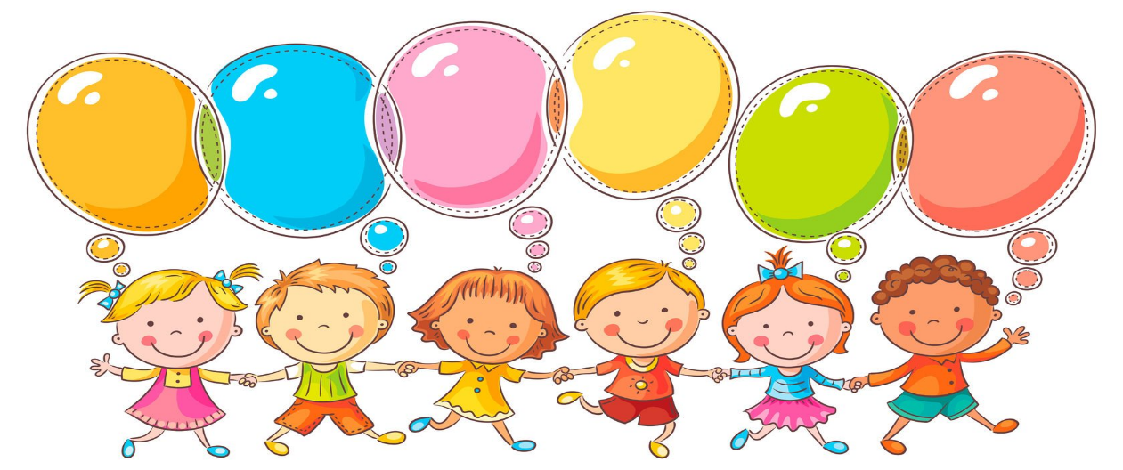
Учитель-логопед МБОУ ОШ №2 г. Тюмени:
Боярских Екатерина Викторовна

ИГРЫ НА ВНИМАНИЕ
«Чего не хватает?»
Цель: развитие внимания, восприятия.
Материал: две похожие картинки, на одной из которых отсутствует одна деталь.
Ход игры: Взрослый просит ребенка внимательно посмотреть на рисунки и ответить, чего не хватает на втором рисунке. Усложнение: отсутствующая деталь может быть замаскирована, быть очень маленькой.
«Повторяй за мной»
Ход игры: Вы показываете какие-либо действия, одновременно называя их. Неожиданно, комментируя очередное действие, например: «Руки на пояс», опустите руки вниз, стараясь подловить малыша. А если ему удастся подловить вас, это ему очень понравится!
«Найди непохожий на другие»
Цель: развитие внимания, умения сравнивать.
Материал: 4 картинки, 3 из которых одинаковые, одна не похожа на другие.
Ход игры: Взрослый просит ребенка найти картинку в ряду, не похожую на другие.
«Найди пару»
Цель: развитие внимания, восприятия, умения сравнивать.
Материал: изображения 5-ти предметов, незначительно отличающихся друг от друга, 2 из которых одинаковые.
Ход игры: посмотри внимательно на предмет и найди к нему пару. В дальнейшем игру усложняется: предметов для выбора становится больше, отличия менее заметные.

ИГРЫ НА РАЗВИТИЕ ПАМЯТИ
«Угадай, что исчезло»
Цель игры: развитие внимания и памяти.
Ход игры: выложить перед ребенком 3 – 4 игрушки. Попросите его посмотреть, а потом отвернуться. Убрать или добавить одну игрушку и попросить ребёнка угадать, что исчезло или появилось. Постепенно количество игрушек увеличивать. В 6-ти – 7-ми летнем возрасте ребёнок должен легко запоминать до 10 предметов.
«Опиши по памяти»
Ход игры: дайте ребенку на время какой-либо предмет, а потом, убрав его, попросите описать его как можно точнее. Разрешается задавать наводящие вопросы.
«Что изменилось?»
Цель: развитие внимания, зрительной памяти.
Материал: 4 предмета (игрушки, овоща, карандаша и т.п.).
Ход игры: перед ребенком ставят 5-6 предметов на 30 секунд и просят запомнить какие предметы стояли перед ребенком, затем просят его отвернуться и 1. убирает одну игрушку и спрашивает: - Чего не стало? 2. Одну игрушку убирает, на ее место ставит другой предмет и спрашивает: - Что изменилось? (Стоял заяц, а теперь его нет, а стоит лиса). 3. Две игрушки меняют местами и спрашивают: - Что изменилось? (Синий и зеленый карандаши поменяли местами).

ИГРЫ НА РАЗВИТИЕ МЫШЛЕНИЯ И РЕЧИ
«Что лишнее?»
Проверенная временем игра. Здесь фантазия не знает предела. Лишним может быть предмет другой формы, цвета, размера, класса (животные, птицы, дикие и домашние, цветы и грибы, цифры и буквы).
«Закончи предложение»
В небе светит…
Мальчик идет…
Мы помогаем…
Девочка дружит…
Развить речь ребенка помогут пересказы любимых сказок, заучивание стихов наизусть, составление рассказов по картинкам.
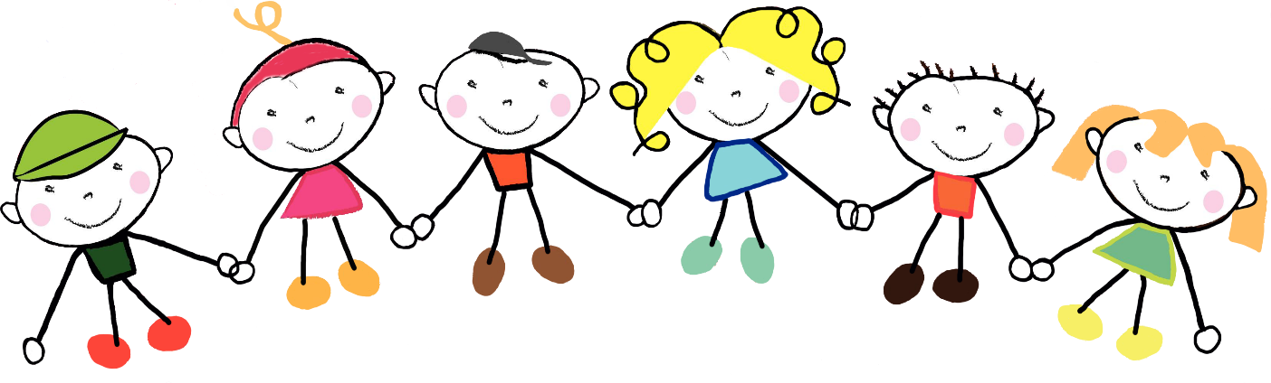
Желаю успехов!

